Pressmeddelande maj 2016

Sommarens busiga smaker – Vattenmelon och Fläder/Hallon!
Alldeles lagom inför sommarlov och förhoppningsvis sol, bad och värme, presenterar vi två
nya, härliga smaker i vår populära serie av koncentrerade lättdrycker med fruktiga smaker för
hela familjen!
Vattenmelon Dryck koncentrat 20 cl
Vår nya Vattenmelon Dryck frukt- och bärkoncentrat 20 cl har en härligt uppfriskande och somrig smak av saftig vattenmelon. Blanda 1+4 i en tillbringare, lägg i några isbitar och njut. En riktig törstsläckare –perfekt en varm sommardag!
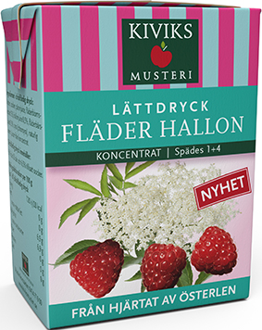
Fläder/Hallon Dryck koncentrat 20 cl
Nu behöver du inte smyga in till grannens hallonodling och norpa hallon längre. Vår nya Fläder/ Hallon Dryck frukt- och bär-
koncentrat 20 cl ger en härlig upplevelse av sommardoftande fläder och friska, mogna hallon. Passar lika bra till lunchen som till fikastunden i trädgården. Blanda 1+4 i en stor tillbringare och vill du lyxa till det lite, så lägg i några myntablad. Och du…bjud in grannen att smaka!
Kiviks Musteris produktserie med koncentrerad dryck finns i flera olika smaker. På vår hemsida går det att läsa mer om alla de goda smakerna från Kiviks Musteri. www.kiviksmusteri.se
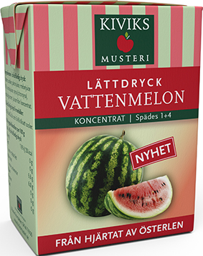
Cirkapris: 4,95 SEK
För mer information och varuprov kontakta
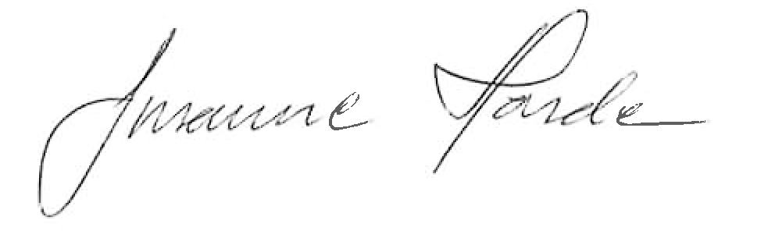

Susanne Harde
Produktchef
Kiviks Musteri AB
Tel: 0414-719 92 Mobil: 072-52 71 976
E-mail: susanne.harde@kiviksmusteri.se Kiviks Musteri på MyNewsdesk: http://www.mynewsdesk.com/se/pressroom/kiviks_musteri_ab
Kiviks Musteri förädlar frukt och bär. Vi vet hur man bäst bevarar den goda nyskördade smaken och värnar om allt som är bra i frukt och bär, om välbefinnande och en hållbar framtid – med fyra generationers samlade kunskap, hantverk och nyfikenhet.
I Kivik, där Österlen möter Hanöbuktens kritvita stränder, planterade Henric Åkesson 1888 de äppelträd som skulle bli Sveriges första yrkesmässiga fruktodling. Han lade samtidigt grunden till familjeföretaget Kiviks Musteri. Idag är platsen ett populärt besöksmål, med fler än 200.000 människor som varje år vill uppleva Musteributiken, Restaurang Kärnhuset, Äpplets Hus, Stinas Café, våra vackra trädgårdar och äppelodlingar. Kiviks Musteri driver också Solnäs Gård utanför Lund, en av Sveriges största fruktodlingar med gårdsbutik och café. Vi är idag Nordens ledande musteri med tillverkning i Kivik, Stenhamra och Kristvallabrunn..

